REQUERIMENTO Nº 1165 / 2022
Súmula: Requer ao Governo Municipal, na pessoa do Prefeito Igor Soares, a possibilidade de Pavimentação Asfáltica em toda a extensão da Estrada das Pedras – CEP: 06694-240 – Itapevi – S.P.

REQUEIRO à Mesa, após ouvido o Douto Plenário, na forma regimental vigente, seja oficiado ao Prefeito Municipal, Excelentíssimo Senhor Prefeito Igor Soares, que solicite à Secretaria de Infraestrutura e Serviços Urbanos, na pessoa do Secretário Sr. Marcos de Oliveira Anjos, a possibilidade de Pavimentação Asfáltica em toda a extensão da Estrada das Pedras – CEP: 06694-240 – Itapevi – S.P.

Justificativa
Senhor Presidente: -
Senhoras e Senhores Vereadores: -

Atendendo à solicitação dos moradores, na data do dia 01/02/2022 estive presente na Estrada acima citada, para comprovar as péssimas condições a quais esses moradores são obrigados a conviver, devido a mesma não possuir asfalto. Conforme podemos visualizar nas fotos em anexo, devido às chuvas ocorridas nos últimos dias, a situação só fez piorar. Esses moradores almejam, há anos pela pavimentação da via, incluindo a construção de guias, sarjetas, boca de lobo e galerias para a drenagem de águas das chuvas. Como as vias de terra são mais afetadas pela água, a pavimentação será a solução para seu escoamento em períodos de muita chuva e em tempos de calor não sofrerão com a poeira. Ela proporcionará conforto, melhorará as condições de limpeza, contribuindo para a saúde pública, e proporcionará níveis satisfatórios de segurança, velocidade e economia no transporte de pessoas e mercadorias. Esse Bairro sofre muito com as fortes chuvas e é preciso achar uma saída para sanar esse problema.
Peço aos nobres a atenção a esse requerimento, desde já agradeço, e conto com a compreensão de Vossa Senhoria.
Sala das Sessões Benvindo Moreira Nery, 02 de fevereiro de 2022.

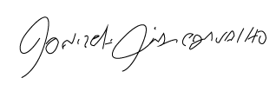

Donizetti Dias Carvalho
Vereador “Zetti da Adega”

ANEXO REQUERIMENTO Nº 1165 / 2022
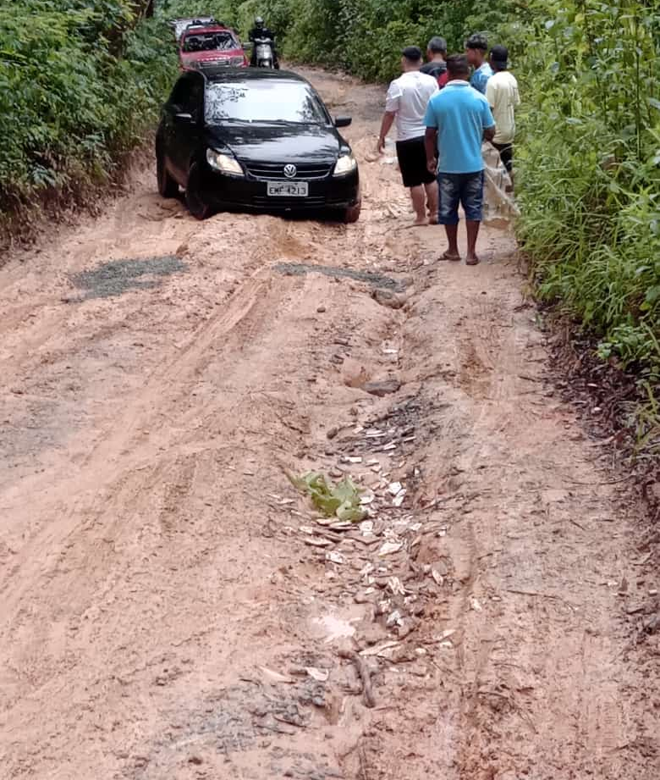

Donizetti Dias Carvalho
Vereador “Zetti da Adega”
ANEXO REQUERIMENTO Nº 1165 / 2022
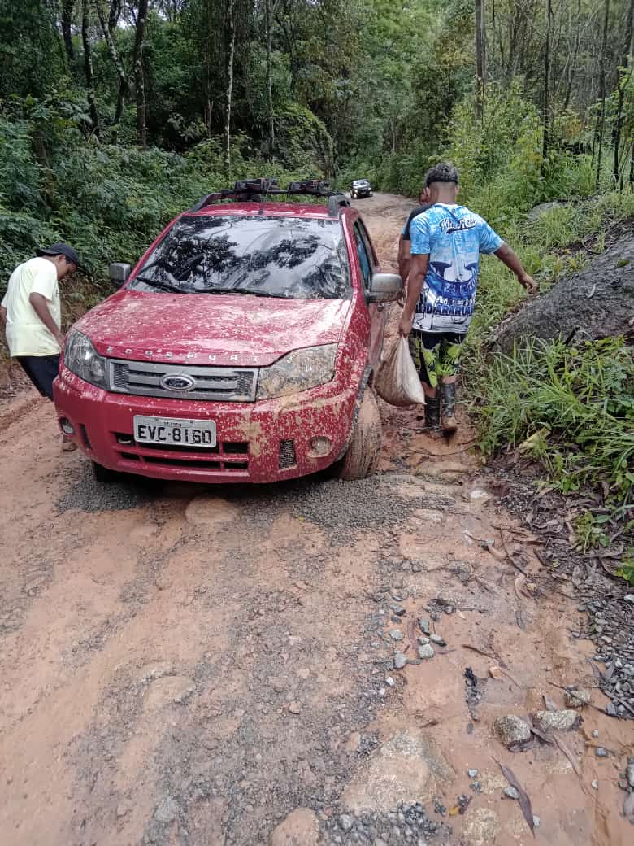

Donizetti Dias Carvalho
Vereador “Zetti da Adega”
ANEXO REQUERIMENTO Nº 1165 / 2022
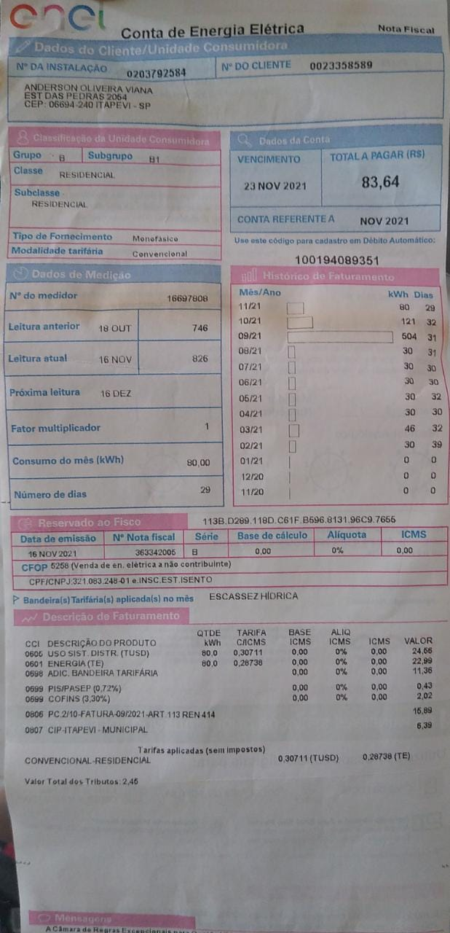
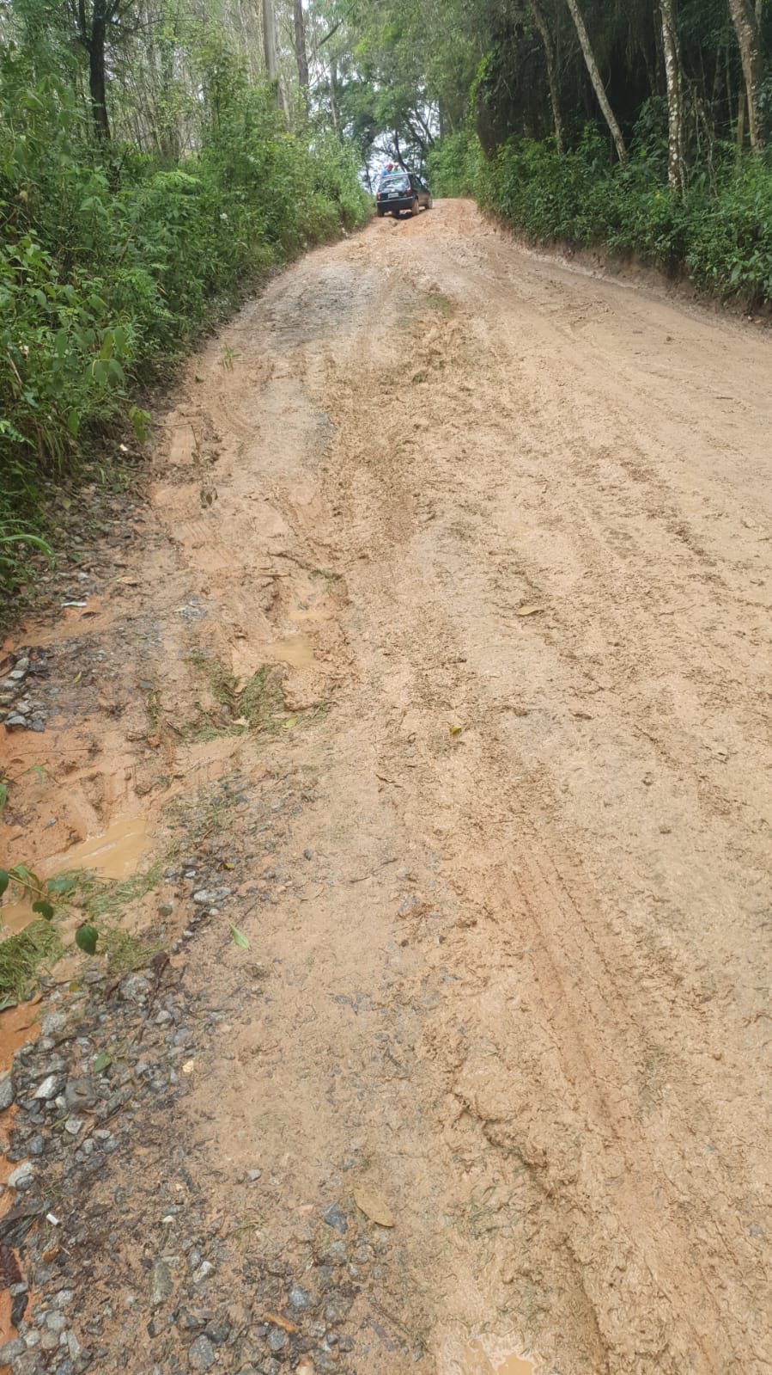
Donizetti Dias Carvalho
Vereador “Zetti da Adega”
ANEXO REQUERIMENTO Nº 1165 / 2022
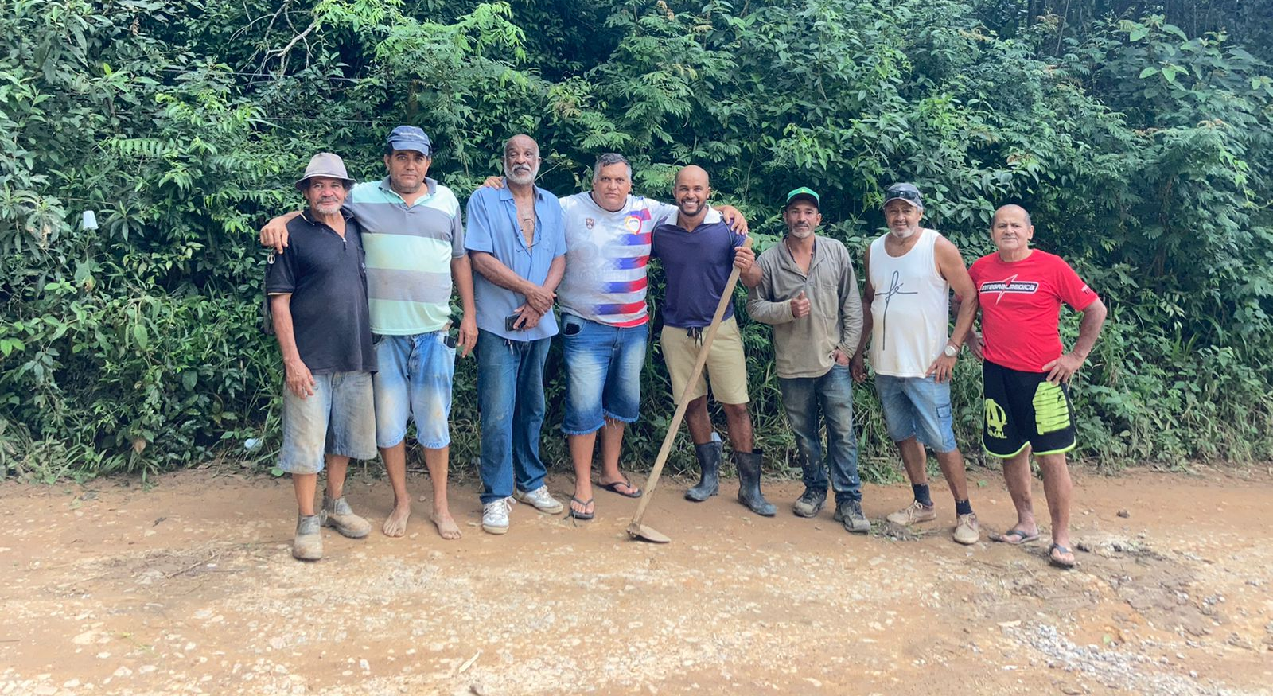
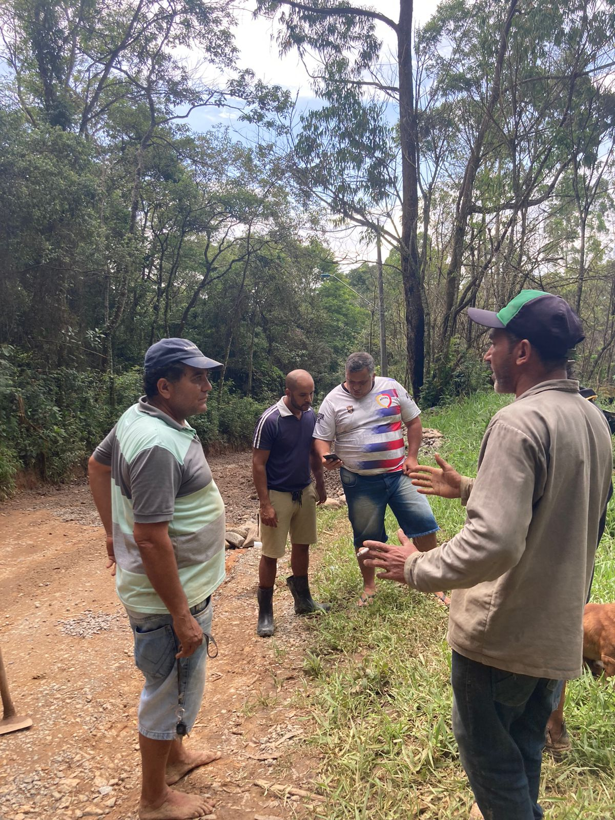

Donizetti Dias Carvalho
Vereador “Zetti da Adega”
ANEXO REQUERIMENTO Nº 1165 / 2022
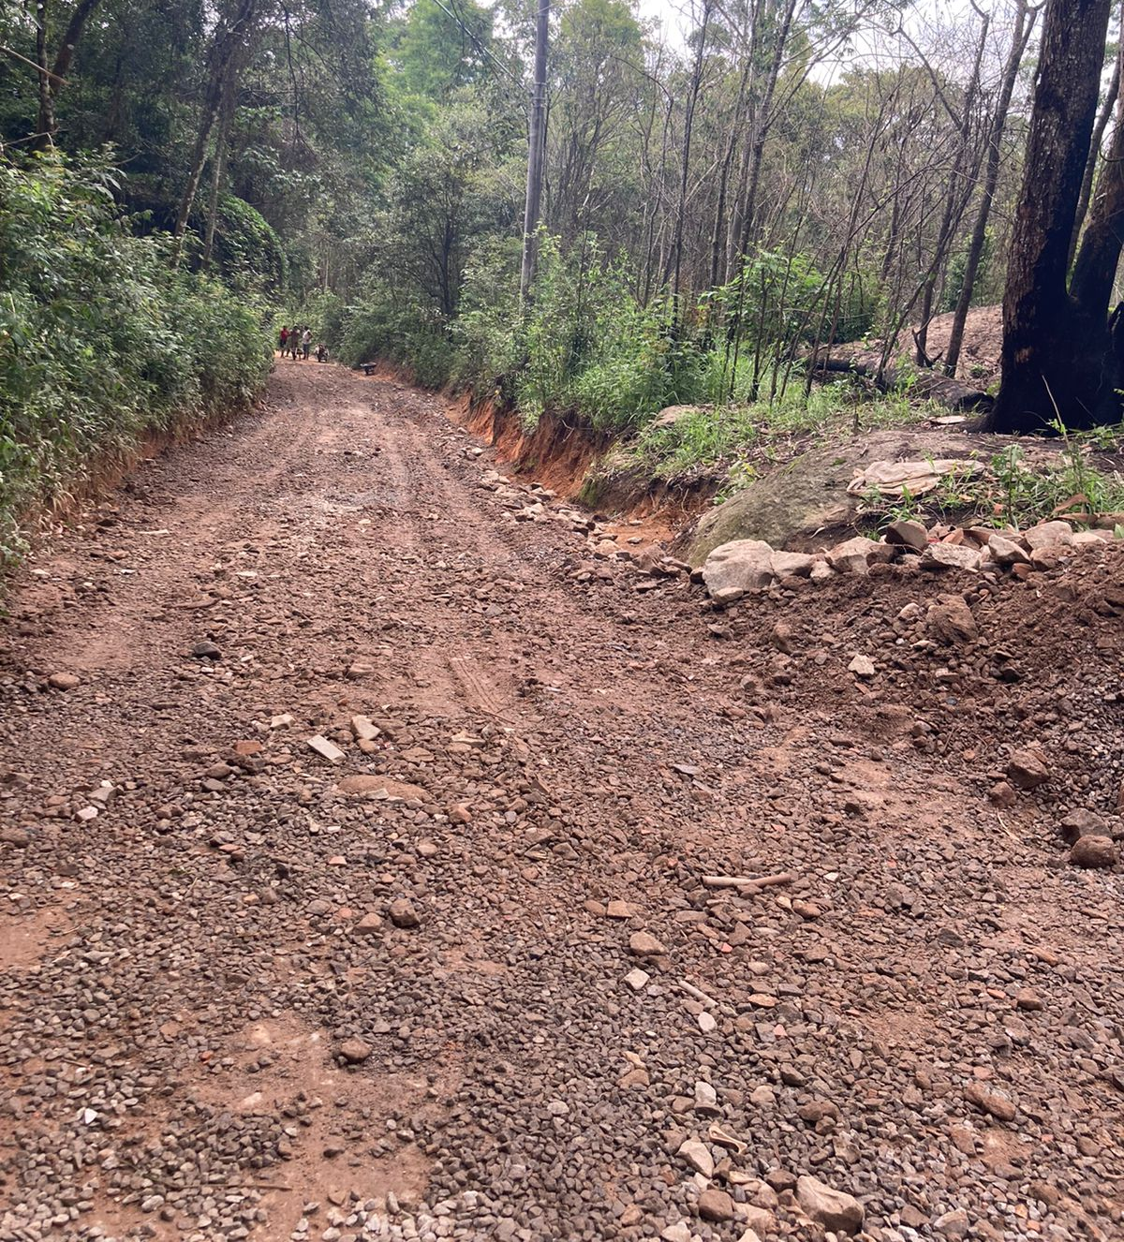

Donizetti Dias Carvalho
Vereador “Zetti da Adega”

